**S30.6** *Scheda creata il 23 settembre 2025*

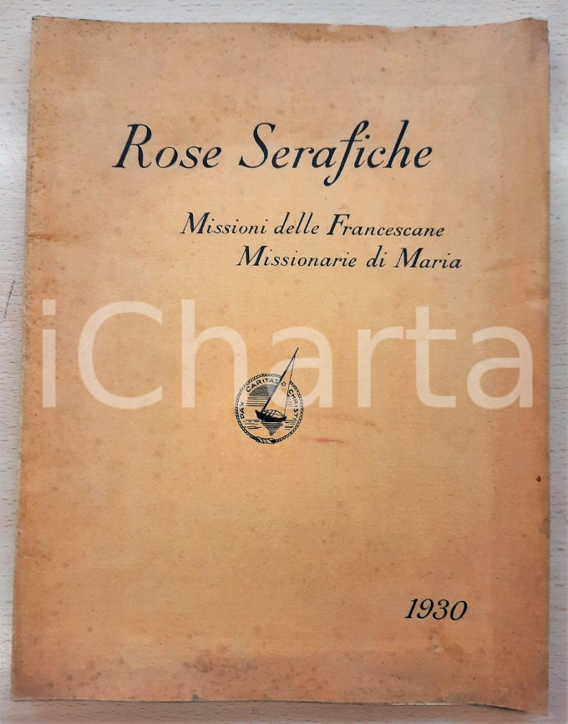 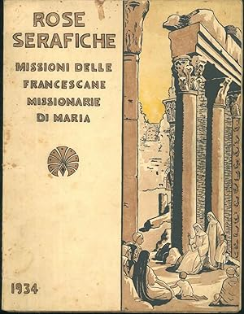

**Descrizione storico-bibliografica**

Le **\*suore francescane missionarie di Maria** : bollettino mensile estratto dal giornale Le missioni francescane in Palestina.- S. Maria degli Angeli : tip. della Porziuncola, [1892-1896]. – 5 volumi ; 25 cm. ((Descrizione basata su: anno 4, n. 8 (28 febbraio 1895). - BVE0261543

\***Rose serafiche** : annali delle missionarie francescane di Maria. - Anno 1, n. 1 (gennaio 1901)-anno 1, n. 2 (febbraio 1901). - Roma : Tip. edit. Romana, 1901. - 1 volume ; 8. ((Mensile. - CUBI 516817. - BNI 1901-2706. - CFI0365044

**\*Annali delle francescane missionarie di Maria**. – Anno 1, n. 3 (marzo 1901)-anno 8 (1908). - Roma : [s.n.], 1901-1908. – 8 volumi. ((Mensile. - CFI0415908

\***Rose serafiche**. - Anno 9, n. 1 (gennaio 1909)-anno 59, n. 12 (dicembre 1963). - Santa Maria degli Angeli [Assisi] : Tip. Porziuncola, 1909-1963. – 50 volumi ; 31 cm. ((Mensile. – Poi sottotitolo: annali delle missionarie francescane di Maria ; poi: annali delle Francescane missionarie di Maria; poi: almanacco delle Francescane missionarie di Maria. - Sospeso dal 1944 al 1945. - L’editore varia: Roma : Off. tip. romana Buona stampa; poi: Grimaldi e Mercandetti. - Pubblica supplementi. - CUBI 516817. - BNI 1901-2706. - ACNP P 00062774. - CFI0415915; LO11008920; RML0025814; TO00205618; UM10176220

\***Annali delle francescane missionarie di Maria**. - N. 1 (gennaio 1964)- . - Roma : [s. n., 1964-1973]. – 10 volumi. ((Mensile. – CUBI 00062784. - UM10006968;

Autore: Francescane missionarie di Maria

Soggetto: Francescane missionarie di Maria – 1892-1973; Missioni cattoliche – 1892-1973

**Informazioni storico-bibliografiche**

Le **Suore Francescane Missionarie di Maria** sono un [istituto religioso](https://it.cathopedia.org/wiki/Istituto_religioso) femminile di [diritto pontificio](https://it.cathopedia.org/wiki/Diritto_pontificio): i membri di questa [congregazione](https://it.cathopedia.org/wiki/Congregazione_religiosa) pospongono al loro nome la [sigla](https://it.cathopedia.org/wiki/Sigle_degli_istituti_di_perfezione_cattolici) **F.M.M.**[[1]](https://it.cathopedia.org/wiki/Suore_Francescane_Missionarie_di_Maria#cite_note-AP07-1)

**Cenni storici**

L'istituto fu [fondato](https://it.cathopedia.org/wiki/Fondatore) dalla [religiosa](https://it.cathopedia.org/wiki/Religiosa) [francese](https://it.cathopedia.org/wiki/Francia) [Beata Maria della Passione (Elena Maria De Chappotin de Neuville)](https://it.cathopedia.org/wiki/Beata_Maria_della_Passione_(Elena_Maria_De_Chappotin_de_Neuville)) ([1839](https://it.cathopedia.org/wiki/1839)-[1904](https://it.cathopedia.org/wiki/1904)): già [clarissa](https://it.cathopedia.org/wiki/Monache_Clarisse) a [Nantes](https://it.cathopedia.org/w/index.php?title=Nantes&action=edit&redlink=1), nel [1864](https://it.cathopedia.org/wiki/1864) entrò nella [Società di Maria Riparatrice](https://it.cathopedia.org/wiki/Societ%C3%A0_di_Maria_Riparatrice) col nome di suor Maria della Passione e partì come [missionaria](https://it.cathopedia.org/wiki/Missionario) per l'[India](https://it.cathopedia.org/wiki/India).[[2]](https://it.cathopedia.org/wiki/Suore_Francescane_Missionarie_di_Maria#cite_note-DIP-2)

Ottenuta l'autorizzazione di [papa](https://it.cathopedia.org/wiki/Papa) [Pio IX](https://it.cathopedia.org/wiki/Pio_IX) ([1846](https://it.cathopedia.org/wiki/1846)-[1878](https://it.cathopedia.org/wiki/1878)), il [6 gennaio](https://it.cathopedia.org/wiki/6_gennaio) [1877](https://it.cathopedia.org/wiki/1877) la de Chappotin istituì ad [Ootacamund](https://it.cathopedia.org/w/index.php?title=Ootacamund&action=edit&redlink=1), nel [vicariato apostolico](https://it.cathopedia.org/wiki/Vicariato_apostolico) di [Coimbatore](https://it.cathopedia.org/w/index.php?title=Diocesi_di_Coimbatore&action=edit&redlink=1), la congregazione delle Suore Francescane Missionarie di Maria, dedita al servizio dei poveri nelle terre di missione: il [24 aprile](https://it.cathopedia.org/wiki/24_aprile) del [1877](https://it.cathopedia.org/wiki/1877) la nuova famiglia religiosa venne riconosciuta come istituto di diritto diocesano.[[2]](https://it.cathopedia.org/wiki/Suore_Francescane_Missionarie_di_Maria#cite_note-DIP-2)

L'istituto, aggregato all'[Ordine dei Frati Minori](https://it.cathopedia.org/wiki/Ordine_dei_Frati_Minori) dal [4 ottobre](https://it.cathopedia.org/wiki/4_ottobre) [1882](https://it.cathopedia.org/wiki/1882), ricevette il pontificio [decreto di lode](https://it.cathopedia.org/wiki/Decretum_laudis) il [12 agosto](https://it.cathopedia.org/wiki/12_agosto) [1885](https://it.cathopedia.org/wiki/1885) ed è stato approvato definitivamente dalla [Santa Sede](https://it.cathopedia.org/wiki/Santa_Sede) il [17 luglio](https://it.cathopedia.org/wiki/17_luglio) [1890](https://it.cathopedia.org/wiki/1890) (le sue [costituzioni](https://it.cathopedia.org/wiki/Costituzioni_religiose) l'[11 maggio](https://it.cathopedia.org/wiki/11_maggio) [1896](https://it.cathopedia.org/wiki/1896)).[[2]](https://it.cathopedia.org/wiki/Suore_Francescane_Missionarie_di_Maria#cite_note-DIP-2)

La [fondatrice](https://it.cathopedia.org/wiki/Fondatrice) (madre Maria della Passione) fu [beatificato](https://it.cathopedia.org/wiki/Beatificazione) da papa [Giovanni Paolo II](https://it.cathopedia.org/wiki/Giovanni_Paolo_II) il [20 ottobre](https://it.cathopedia.org/wiki/20_ottobre) [2002](https://it.cathopedia.org/wiki/2002) .[[3]](https://it.cathopedia.org/wiki/Suore_Francescane_Missionarie_di_Maria#cite_note-3)

**Attività e diffusione**

Le Francescane Missionarie di Maria sono impegnate prevalentemente nelle missioni *ad gentes*: il loro apostolato si rivolge innanzitutto alle fasce della popolazione più povere ed emarginate.

Sono presenti in [Europa](https://it.cathopedia.org/wiki/Europa) ([Austria](https://it.cathopedia.org/wiki/Austria), [Belgio](https://it.cathopedia.org/w/index.php?title=Belgio&action=edit&redlink=1), [Fær Øer](https://it.cathopedia.org/w/index.php?title=F%C3%A6r_%C3%98er&action=edit&redlink=1), [Germania](https://it.cathopedia.org/wiki/Germania), [Irlanda](https://it.cathopedia.org/wiki/Irlanda), [Islanda](https://it.cathopedia.org/w/index.php?title=Islanda&action=edit&redlink=1), [Paesi Bassi](https://it.cathopedia.org/wiki/Paesi_Bassi), [Regno Unito](https://it.cathopedia.org/wiki/Regno_Unito), [Spagna](https://it.cathopedia.org/wiki/Spagna), [Italia](https://it.cathopedia.org/wiki/Italia), [Malta](https://it.cathopedia.org/w/index.php?title=Malta&action=edit&redlink=1), [Ungheria](https://it.cathopedia.org/wiki/Ungheria), [Polonia](https://it.cathopedia.org/wiki/Polonia), [Portogallo](https://it.cathopedia.org/wiki/Portogallo), [Russia](https://it.cathopedia.org/w/index.php?title=Russia&action=edit&redlink=1), [Slovenia](https://it.cathopedia.org/w/index.php?title=Slovenia&action=edit&redlink=1), [Svizzera](https://it.cathopedia.org/wiki/Svizzera), [Ucraina](https://it.cathopedia.org/w/index.php?title=Ucraina&action=edit&redlink=1)), nelle [Americhe](https://it.cathopedia.org/w/index.php?title=Americhe&action=edit&redlink=1) ([Argentina](https://it.cathopedia.org/wiki/Argentina), [Bolivia](https://it.cathopedia.org/wiki/Bolivia), [Brasile](https://it.cathopedia.org/wiki/Brasile), [Canada](https://it.cathopedia.org/w/index.php?title=Canada&action=edit&redlink=1), [Cile](https://it.cathopedia.org/wiki/Cile), [Colombia](https://it.cathopedia.org/wiki/Colombia), [Guadalupe](https://it.cathopedia.org/w/index.php?title=Guadalupe&action=edit&redlink=1), [Guyana](https://it.cathopedia.org/wiki/Guyana), [Messico](https://it.cathopedia.org/w/index.php?title=Messico&action=edit&redlink=1), [Nicaragua](https://it.cathopedia.org/w/index.php?title=Nicaragua&action=edit&redlink=1), [Paraguay](https://it.cathopedia.org/wiki/Paraguay), [Perù](https://it.cathopedia.org/w/index.php?title=Per%C3%B9&action=edit&redlink=1), [Stati Uniti](https://it.cathopedia.org/w/index.php?title=Stati_Uniti&action=edit&redlink=1), [Uruguay](https://it.cathopedia.org/wiki/Uruguay)), in [Africa](https://it.cathopedia.org/wiki/Africa) ([Angola](https://it.cathopedia.org/wiki/Angola), [Birmania](https://it.cathopedia.org/w/index.php?title=Birmania&action=edit&redlink=1), [Burkina Faso](https://it.cathopedia.org/w/index.php?title=Burkina_Faso&action=edit&redlink=1), [Congo-Kinshasa](https://it.cathopedia.org/w/index.php?title=Repubblica_Democratica_del_Congo&action=edit&redlink=1), [Congo-Brazzaville](https://it.cathopedia.org/wiki/Repubblica_del_Congo), [Ghana](https://it.cathopedia.org/w/index.php?title=Ghana&action=edit&redlink=1), [Kenya](https://it.cathopedia.org/w/index.php?title=Kenya&action=edit&redlink=1), [Madagascar](https://it.cathopedia.org/wiki/Madagascar), [Marocco](https://it.cathopedia.org/wiki/Marocco), [Mauritius](https://it.cathopedia.org/wiki/Mauritius), [Mozambico](https://it.cathopedia.org/wiki/Mozambico), [Niger](https://it.cathopedia.org/w/index.php?title=Niger&action=edit&redlink=1), [Senegal](https://it.cathopedia.org/wiki/Senegal), [Sudafrica](https://it.cathopedia.org/wiki/Sudafrica), [Tunisia](https://it.cathopedia.org/wiki/Tunisia)), in [Asia](https://it.cathopedia.org/wiki/Asia) ([Corea](https://it.cathopedia.org/w/index.php?title=Corea&action=edit&redlink=1), [Filippine](https://it.cathopedia.org/wiki/Filippine), [Giappone](https://it.cathopedia.org/wiki/Giappone), [Giordania](https://it.cathopedia.org/w/index.php?title=Giordania&action=edit&redlink=1), [Hong Kong](https://it.cathopedia.org/wiki/Hong_Kong), [India](https://it.cathopedia.org/wiki/India), [Indonesia](https://it.cathopedia.org/w/index.php?title=Indonesia&action=edit&redlink=1), [Israele](https://it.cathopedia.org/wiki/Israele), [Libano](https://it.cathopedia.org/wiki/Libano), [Macao](https://it.cathopedia.org/w/index.php?title=Macao&action=edit&redlink=1), [Malesia](https://it.cathopedia.org/w/index.php?title=Malesia&action=edit&redlink=1), [Pakistan](https://it.cathopedia.org/wiki/Pakistan), [Singapore](https://it.cathopedia.org/w/index.php?title=Singapore&action=edit&redlink=1), [Siria](https://it.cathopedia.org/w/index.php?title=Siria&action=edit&redlink=1), [Sri Lanka](https://it.cathopedia.org/w/index.php?title=Sri_Lanka&action=edit&redlink=1), [Taiwan](https://it.cathopedia.org/w/index.php?title=Taiwan&action=edit&redlink=1), [Viet Nam](https://it.cathopedia.org/wiki/Viet_Nam)):[[4]](https://it.cathopedia.org/wiki/Suore_Francescane_Missionarie_di_Maria#cite_note-4) la sede [generalizia](https://it.cathopedia.org/wiki/Moderatore_supremo) è a [Roma](https://it.cathopedia.org/wiki/Roma).[[1]](https://it.cathopedia.org/wiki/Suore_Francescane_Missionarie_di_Maria#cite_note-AP07-1)

Al [31 dicembre](https://it.cathopedia.org/wiki/31_dicembre) [2005](https://it.cathopedia.org/wiki/2005), la congregazione contava 7.124 [religiose](https://it.cathopedia.org/wiki/Religioso) in 830 case.[[1]](https://it.cathopedia.org/wiki/Suore_Francescane_Missionarie_di_Maria#cite_note-AP07-1)

<https://it.cathopedia.org/wiki/Suore_Francescane_Missionarie_di_Maria>.